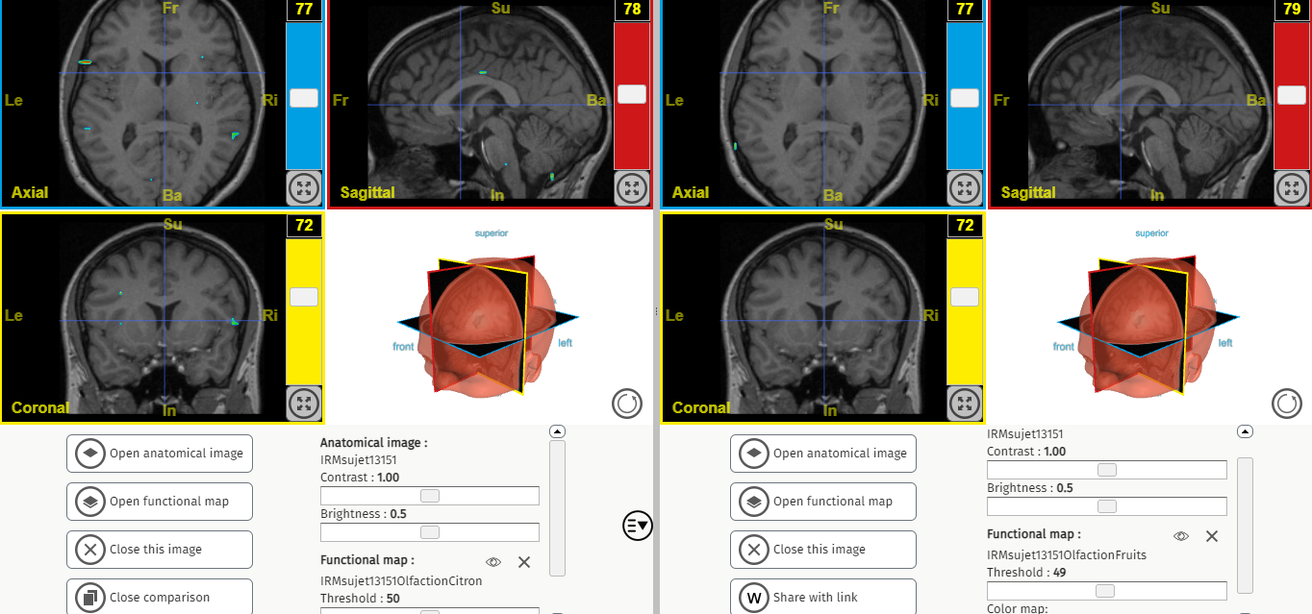
Capture d’écran rapide, il faudrait enlever les trucs en dessous, mettre un titre
Ici on observe 2 IRMs fonctionelles d’un même individu, lorsqu’il regarde l’acteur et lorsqu’il sent l’odeur
(tout est réglé exactement aux mêmes paramètres)
Les mêmes zones ne sont pas activées, donc voir l’acteur n’équivaut pas à sentir l’odeur

